开始写自动化脚本之前，我们先学习几个概念，在完全掌握了这几个概念之后，有助于我们快速上手，如何去编写自动化测试脚本。

**元素**，在这个教程系列，我们说的元素之网页元素（web element）。在网页上面的文本输入框，按钮，多选，单选，标签，和文字都叫元素，总之，凡是能在页面显示的对象都可以作为页面元素对象。

**元素定位**，有时候也叫Locator，一个HTML页面元素，可以用很多方法去描述这个元素的位置。打个比方，生活中地址，一个大厦，正常的地址是 xx省xx市xx区xx街道xxx号，这个具体描述就是这个大厦的Locator。同样的道理，一个网页元素，也有位置，也可以通过一些手段或者表达式去描述这个元素在页面对应的位置。

**XPath**，XPath即为XML路径语言，它是一种用来确定[XML](http://baike.baidu.com/item/XML)（[标准通用标记语言](http://baike.baidu.com/item/%E6%A0%87%E5%87%86%E9%80%9A%E7%94%A8%E6%A0%87%E8%AE%B0%E8%AF%AD%E8%A8%80)的子集）文档中某部分位置的语言。XPath基于XML的树状结构，提供在数据结构树中找寻节点的能力，XPath 很快的被开发者采用来当作小型查询语言。

      Selenium一共有八种元素定位方法，其中，在实际开发自动化脚本过程中，XPath的使用是最多的一种方法，所以本文就介绍如何通过XPath来元素定位。学习了XPath元素定位后，其他7中方法，很容易理解，甚至已经学会了其中好几种方法。

**一．XPath工具安装**

      为了提高抓取元素XPath的，我推荐在Firefox上安装一个firepath的插件，这个插件，可以帮我们快速获取网页元素的XPath表达式。

1.   打开火狐浏览器，如果没有安装，下载默认安装

2.   点击右上角，菜单-附件组件-扩展

3.   在搜索所有附件组件文本输入框输入：firebug

4.   找到Firebug，点击 安装。重复步骤3和4，搜索和安装FirePath。

5.   安装好了之后，会在火狐浏览器右上角显示一个虫子的图标。

**二．XPath工具简单使用**

我们用定位百度首页的搜索输入框这个元素定位来演示。

1.   打开百度首页

2.   鼠标定位到搜索输入框

3.   右键鼠标，选Inspect in FirePath

4.   打开界面如下图

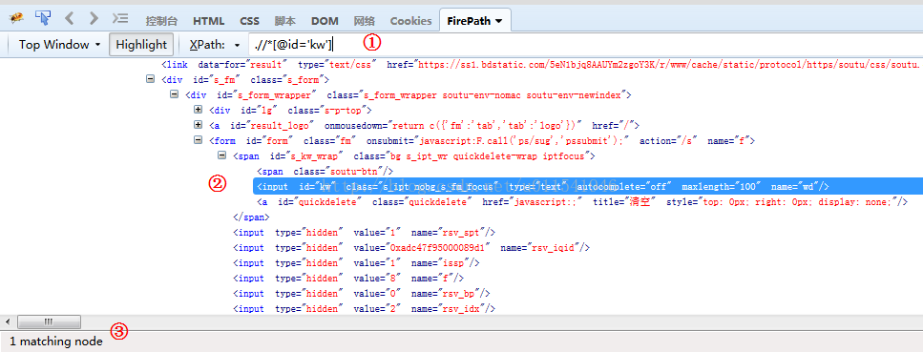

①FirePath自动推荐该元素的XPath表达式

②该元素节点的详细信息，XPath表达式选取重点区域

③找到一个匹配元素

       一般来说，自动推荐的XPath表达式定位不够精确。我们大部分时候需要去步骤2中，找出能够识别这个唯一元素的节点信息。刚好上面通过id=kw只能找到一个匹配的元素，说明这个XPath可用，看起来也简洁。实际项目中，可能XPath表达式写得很长，或者附近节点信息好多相同，不太好能够快速找到一个唯一的节点信息去定位这个目标元素。接下来，我介绍几种比较实用的XPath定位技巧，基本上能定位到所有的网页元素。

**三．XPath定位技巧之text()方法**

以百度首页右上角“新闻”定位举例

XPath如下图

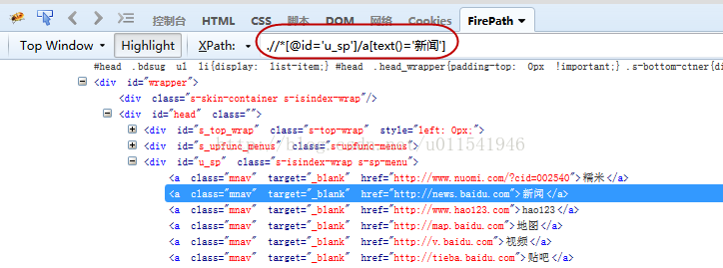

**四．XPath定位技巧之contains()方法**

      有时候，我们不喜欢写很长的XPath表达式，而且节点信息里面，有些信息是动态的，每次都获取都不一样，这个时候contains()方法就很好用。

JD首页左侧电脑菜单举例

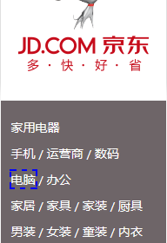

XPath写法推荐，这里用contains()方法来定位

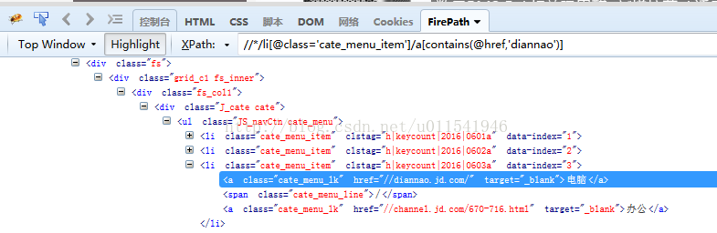

这里href = //diannao.jd.com， 如果我觉得这个href太长，我只取关键字diannao，利用contains()方法来定位就方便多了，推荐电脑这个元素的XPath：//*/a[contains(@href,'diannao')]

**五. 相对XPath路径写法**

      有时候，我们遇到目标元素节点的信息很少，不足够用来精确定位到目标元素，这个时候，我们就需要考虑，利用目标元素上下附件节点，通过确定附件的节点从而确定目标元素，这种方式就叫相对路径。

这里用百度新闻首页的一个单选按钮来举例；

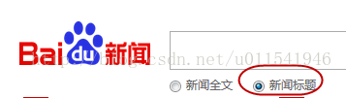

火狐浏览器上firepath给出的推荐表达式是：

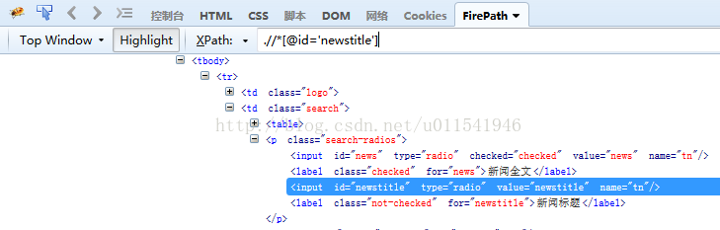

这里推荐的XPath是根据目标元素节点中id信息来定位的，这个通过id就能定位，当然好。有时候，如果这个id不能作为参考值，我们需要利用相对定位方法来定位这个新闻标题前面的单选按钮；

1）先根据for = newstitle 或者text()=新闻标题来定位“新闻标题”这个标签。

2）根据相对定位来确定“新闻标题”前面的这个radio按钮。

3）XPath的写法是：.//*/label[@for='newstitle']/../input[@id='newstitle']

      由于,当前这个举例不是很符合只能采用相对定位才能确定元素的场景，感觉这个表达式定位，在这里反而更复杂化，但是，相对定位元素方法是一样的，和上面举例的步骤、思维方式是一致的。如果发生了，无法通过目标元素节点信息来定位，那么，就要考虑是否采用相对路径来解决这个问题。元素定位，理论上是没有定位不到的元素，通过以上方法，基本上能定位项目中大部分元素。XPath元素定位就先介绍到这里，以后如果有其他新的好的方法，会添加到这篇文章，接下来，我们开始写一个真正意义上的第一个webui自动化脚本，请看下一篇。